基础设施架构
TL;DR: Dify 通过 Docker Compose 编排 30+ 个服务（单镜像三进程模式），配合 22 个 GitHub Actions 工作流实现全自动化 CI/CD，后端通过 27 个 Flask 扩展集成数据库、缓存、存储、消息队列和可观测性等基础设施能力。

概述
Dify 的基础设施围绕”容器化部署 + 自动化流水线 + 插件化扩展”三大支柱构建。部署层以 Docker Compose 为核心，通过自动化生成管道将模板和环境变量合并为生产级编排文件。CI/CD 层基于 GitHub Actions 构建了 22 个工作流，覆盖测试、代码质量、构建、部署和国际化全链路。应用层通过 Flask 扩展机制将 27 个基础设施组件按严格依赖顺序初始化，形成完整的运行时环境。
核心设计原则： - 单镜像多进程：一个 API 镜像通过 MODE 环境变量切换 api/worker/beat 三种角色 - 模板化生成：Docker Compose 文件由模板 + 环境变量自动生成，禁止直接编辑 - 智能 CI 调度：基于路径过滤的变更检测，仅运行受影响的测试套件 - 分层可观测：OpenTelemetry + Sentry + 请求日志 + 健康端点构成四层监控体系

详细设计

1. 部署架构

1.1 Docker Compose 生成管道
Docker Compose 采用自动化生成管道，禁止直接编辑最终文件：
.env.example（680+ 环境变量）
│
▼
generate_docker_compose（Python 脚本）
│
├── 解析 .env.example → 提取 KEY=VALUE 对
├── 生成 x-shared-env YAML 锚点块
├── 从模板中移除旧的共享环境块
└── 注入共享环境 + 文件头 → docker-compose.yaml
│
▼
docker-compose.yaml（自动生成，1639 行）
文件 | 角色 | 说明
docker-compose-template.yaml | 主编辑点 | 服务 YAML 结构，不含共享环境变量
.env.example | 环境变量模板 | 680+ 个配置项，涵盖所有类别
generate_docker_compose | 生成器 | Python 脚本，解析 .env.example 生成最终文件
docker-compose.yaml | 最终产物 | 自动生成，禁止直接编辑
docker-compose.middleware.yaml | 开发中间件 | 本地开发用，仅启动 PostgreSQL/Redis/Sandbox 等
dify-env-sync.sh / .py | 环境同步 | 增量合并 .env.example → .env，保留自定义值

1.2 单镜像三进程模式
langgenius/dify-api 单个 Docker 镜像通过 MODE 环境变量服务三种进程角色：
角色 | MODE 值 | 进程 | 端口 | 职责
API 服务器 | api | Flask/Gunicorn | 5001（内部） | 处理 HTTP 请求
Worker | worker | Celery Worker | - | 异步任务处理（数据集索引、工作流执行、邮件发送）
Beat | beat | Celery Beat | - | 定时任务调度（日志清理、插件检查、TTL 过期）
这种设计确保 API、Worker 和 Beat 使用完全相同的代码版本，避免版本不一致问题。

1.3 服务清单
核心运行时服务（始终启动）：
服务 | 镜像 | 用途
api | langgenius/dify-api | Flask API 服务器
worker | langgenius/dify-api | Celery 工作进程
worker_beat | langgenius/dify-api | Celery Beat 调度器
web | langgenius/dify-web | Next.js 前端服务器
nginx | nginx:latest | 反向代理（端口 80/443）
sandbox | langgenius/dify-sandbox | 代码执行沙箱
plugin_daemon | langgenius/dify-plugin-daemon | 插件执行环境
ssrf_proxy | ubuntu/squid | SSRF 安全代理
init_permissions | busybox:latest | 一次性卷权限修复
基础设施服务（通过 Compose Profiles 切换）：
类别 | 服务 | 默认
关系数据库 | PostgreSQL 15 / MySQL 8.0 | PostgreSQL
缓存 | Redis 6
向量数据库 | Weaviate / Qdrant / Milvus / PGVector / Chroma / ElasticSearch / OpenSearch / OceanBase / Oracle / Couchbase / IRIS / MyScale / MatrixOne / Vastbase / PGVecto.rs / OpenGauss / SeekDB 等 20+ | Weaviate
文档解析 | Unstructured | 可选
SSL 证书 | Certbot（Let’s Encrypt） | 可选

1.4 Celery 定时任务
Worker Beat 调度 13+ 个可配置定时任务：
任务 | 调度 | 用途
clean_embedding_cache_task | 每日 2:00 | 清理嵌入缓存
clean_unused_datasets_task | 每日 3:00 | 清理未使用数据集
clean_messages | 每日 4:00 | 清理过期消息
clean_workflow_runlogs_precise | 每日 2:00 | 清理工作流运行日志
clean_workflow_runs_task | 每日 0:00 | 清理工作流运行记录
mail_clean_document_notify_task | 每周一 10:00 | 文档清理通知邮件
check_upgradable_plugin_task | 每 15 分钟 | 检查可升级插件
datasets-queue-monitor | 可配置（默认 30 分钟） | 数据集队列监控
workflow_schedule_task | 可配置 | 工作流定时调度
trigger_provider_refresh | 可配置 | 提供者刷新
batch_update_api_token_last_used | 可配置 | API Token 使用时间批更新
human_input_form_timeout | 可配置 | 人工输入表单超时检查
create_tidb_serverless_task | 每小时 | TiDB Serverless 创建
所有任务通过 ENABLE_* 环境变量独立控制开关。

1.5 Kubernetes 部署
本仓库不含原生 Kubernetes 配置。社区维护了多种 K8s 部署方案：
方案 | 类型 | 说明
douban/charts | Helm Chart | 豆瓣维护
dify-helm | Helm Chart | 社区维护
ai-charts | Helm Chart | 社区维护
dify-kubernetes | YAML | 原生 K8s YAML
DifyAI-Kubernetes | YAML | 支持 v1.6.0+
云平台一键部署：
平台 | 工具
Azure | Terraform
Google Cloud | Terraform
AWS | CDK（ECS / EKS）
阿里云 | 计算巢 / 数据管理 DMS

2. 网络和存储

2.1 网络拓扑
Docker Compose 定义了 4 个网络，实现服务间隔离通信：
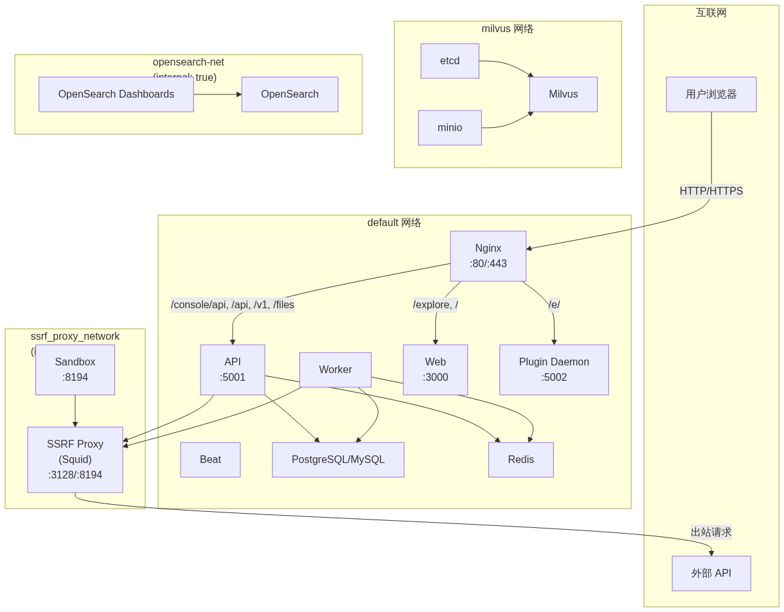
图表
网络说明：
网络 | 类型 | 连接服务 | 用途
default | bridge | API、Worker、Beat、Web、Nginx、DB、Redis、Plugin Daemon | 标准服务间通信
ssrf_proxy_network | bridge, internal | API、Worker、Beat、Sandbox、SSRF Proxy | 隔离出站代理，无直接互联网访问
milvus | bridge | etcd、minio、milvus-standalone | Milvus 组件内部通信
opensearch-net | bridge, internal | OpenSearch、Dashboards | OpenSearch 内部通信
关键安全设计：ssrf_proxy_network 设置为 internal: true，意味着该网络中的容器无法直接访问互联网。API 和 Worker 同时连接 default 和 ssrf_proxy_network 两个网络，因此既能访问本地服务（通过 default），又能通过 SSRF Proxy 安全地发出站请求。

2.2 Nginx 路由表
Nginx 作为统一入口，根据 URL 路径分发请求：
路径 | 上游服务 | 说明
/console/api | api:5001 | 控制台管理 API
/api | api:5001 | 公共 API
/v1 | api:5001 | API v1
/files | api:5001 | 文件上传/下载
/mcp | api:5001 | MCP 协议端点
/triggers | api:5001 | 工作流触发器
/explore | web:3000 | 探索/应用页面
/e/ | plugin_daemon:5002 | 插件 Webhook 端点
/ | web:3000 | 前端 SPA（所有其他路径）
Nginx 配置支持： - HTTPS：通过 NGINX_HTTPS_ENABLED 启用，支持 Let’s Encrypt（Certbot）自动证书 - 代理超时：可配置的连接超时和读取超时 - CORS：可配置的跨域策略 - 请求体大小：通过 client_max_body_size 控制上传限制

2.3 SSRF 安全代理
SSRF 代理基于 Squid 实现，提供双向代理能力：
功能 | 端口 | 说明
出站正向代理 | 3128 | API/Worker 出站请求通过此端口
Sandbox 反向代理 | 8194 | 外部请求转发至 Sandbox 容器
安全策略： - ACL 限制：仅允许 HTTP/HTTPS 等安全端口（80、443 等） - 域名白名单：可配置允许的出站域名 - 高性能配置：65536 文件描述符、256MB 缓存、持久连接

2.4 存储方案
文件存储：通过 STORAGE_TYPE 环境变量切换，支持 12+ 种后端：
存储类型 | 实现类 | 配置前缀
s3 | AwsS3Storage | S3_*
local | OpenDALStorage(fs) | STORAGE_LOCAL_PATH
opendal | OpenDALStorage | OPENDAL_SCHEME
azure-blob | AzureBlobStorage | AZURE_BLOB_*
aliyun-oss | AliyunOssStorage | OSS_*
google-storage | GoogleCloudStorage | GCS_*
tencent-cos | TencentCosStorage | COS_*
huawei-obs | HuaweiObsStorage | OBS_*
baidu-obs | BaiduObsStorage | BOS_*
volcengine-tos | VolcengineTosStorage | TOS_*
supabase | SupabaseStorage | SUPABASE_*
oci-storage | OracleOCIStorage | OCI_*
clickzetta-volume | ClickZettaVolumeStorage | CLICKZETTA_VOLUME_*
数据卷映射：
服务 | 容器路径 | 宿主机路径
API/Worker | /app/api/storage | ./volumes/app/storage
PostgreSQL | /var/lib/postgresql/data | ./volumes/db/data
MySQL | /var/lib/mysql | ./volumes/mysql/data
Redis | /data | ./volumes/redis/data
Weaviate | /var/lib/weaviate | ./volumes/weaviate
Sandbox | /dependencies, /conf | ./volumes/sandbox/
Plugin Daemon | /app/storage | ./volumes/plugin_daemon
Certbot | /etc/letsencrypt | ./volumes/certbot/

2.5 数据库连接
关系数据库：支持 PostgreSQL（默认）和 MySQL，通过 DB_TYPE 环境变量切换。
配置项 | 说明
DB_TYPE | 数据库类型（postgresql 或 mysql）
DB_HOST | 数据库主机
DB_PORT | 数据库端口
DB_DATABASE | 数据库名称
DB_USERNAME | 数据库用户
DB_PASSWORD | 数据库密码
SQLALCHEMY_POOL_SIZE | 连接池大小
SQLALCHEMY_MAX_OVERFLOW | 连接池最大溢出
Redis 连接：支持三种模式，自动检测：
模式 | 配置 | 说明
Standalone | REDIS_HOST, REDIS_PORT | 单实例，支持 SSL
Sentinel | REDIS_SENTINELS, REDIS_SENTINEL_SERVICE_NAME | 哨兵模式，支持故障转移
Cluster | REDIS_CLUSTERS | 集群模式
Redis 还承担 PubSub 层职责，支持三种通道类型：BroadcastChannel、ShardedRedisBroadcastChannel、StreamsBroadcastChannel。

3. CI/CD 流水线

3.1 工作流总览
Dify 拥有 22 个 GitHub Actions 工作流，分为 7 个功能类别：
类别 | 数量 | 工作流
主 CI 流水线 | 1 | main-ci.yml
测试 | 4 | api-tests.yml, web-tests.yml, vdb-tests.yml, db-migration-test.yml
代码质量 | 5 | style.yml, anti-slop.yml, pyrefly-diff.yml, pyrefly-diff-comment.yml, semantic-pull-request.yml
Docker 构建 | 2 | docker-build.yml, build-push.yml
部署 | 4 | deploy-dev.yml, deploy-agent-dev.yml, deploy-enterprise.yml, deploy-hitl.yml
自动化 | 4 | autofix.yml, labeler.yml, stale.yml, tool-test-sdks.yaml
国际化 | 2 | translate-i18n-claude.yml, trigger-i18n-sync.yml

3.2 主 CI 流水线架构
main-ci.yml 采用编排器模式，通过路径过滤智能调度测试：
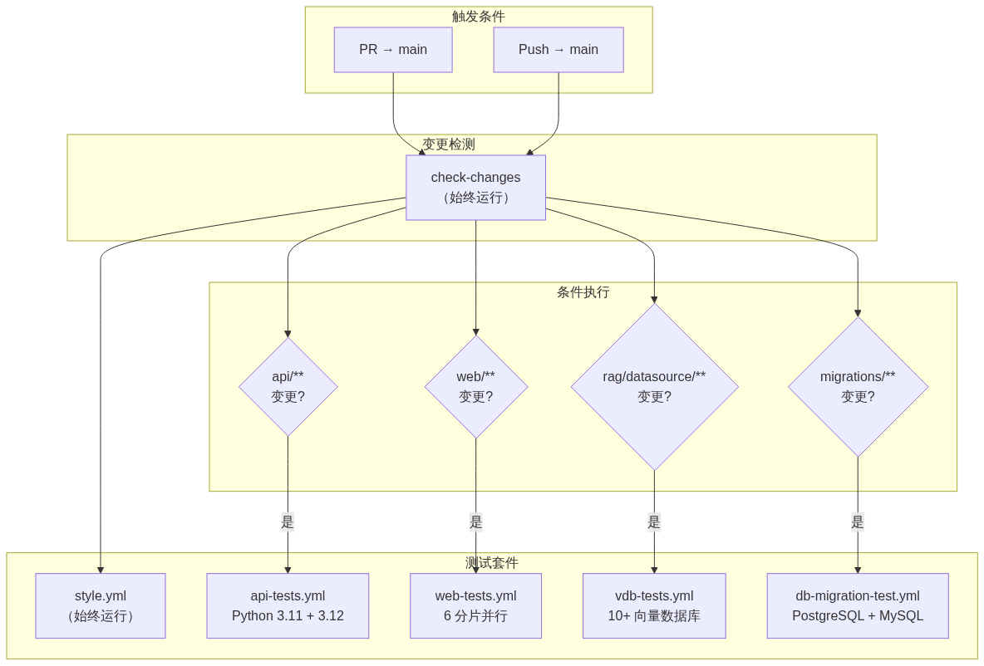
图表
路径过滤规则：
过滤器 | 匹配路径 | 触发测试
api | api/**, docker/** | API 集成测试
web | web/**, .github/actions/setup-web/** | Web 单元测试
vdb | api/core/rag/datasource/**, api/pyproject.toml | 向量数据库测试
migration | api/migrations/** | 数据库迁移测试

3.3 测试策略
API 测试（api-tests.yml）： - Python 3.11 + 3.12 矩阵测试 - 启动真实中间件：PostgreSQL、Redis、Sandbox、SSRF Proxy - 测试范围：工作流集成测试、工具集成测试、容器集成测试、单元测试 - 覆盖率上报 Codecov（仅 Python 3.12）
Web 测试（web-tests.yml）： - 6 个并行分片（Vitest blob reporter） - 分片报告合并 + 覆盖率上报 - 独立的生产构建验证
向量数据库测试（vdb-tests.yml）： - 同时启动 10+ 向量数据库服务 - 覆盖 Weaviate、Qdrant、Milvus、PGVector、Chroma、ElasticSearch、Couchbase、OceanBase 等 - 最重的测试工作流
数据库迁移测试（db-migration-test.yml）： - PostgreSQL 和 MySQL 双数据库并行测试 - 离线 SQL 生成检查（flask db upgrade 'base:head' --sql） - 在线迁移验证（flask upgrade-db）

3.4 代码质量检查
工作流 | 检查内容 | 触发条件
style.yml | Python: Ruff lint + 三重类型检查（basedpyright + pyrefly + mypy）+ dotenv-linterWeb: ESLint + TSS + TypeScript + knip 死代码检测其他: SuperLinter（Bash/Dockerfile/YAML/XML/EditorConfig） | 始终运行
anti-slop.yml | AI 代码质量检查（peakoss/anti-slop），标记低质量 AI 生成代码 | 每个 PR
pyrefly-diff.yml | PR 分支 vs 基础分支的 Pyrefly 类型诊断差异 | PR 修改 api/**/*.py
semantic-pull-request.yml | PR 标题 Conventional Commits 格式验证 | 每个 PR

3.5 Docker 构建与发布
PR 级构建验证（docker-build.yml）： - 触发：PR 修改 api/Dockerfile 或 web/Dockerfile - 4 个并行构建：api-amd64、api-arm64、web-amd64、web-arm64 - 仅构建不推送，验证镜像可编译
生产构建发布（build-push.yml）： - 触发分支：main、deploy/**、build/**、release/e-*、hotfix/**、tags - 仅 langgenius/dify 仓库执行 - 架构：先分别构建 amd64/arm64，再合并为多架构 manifest - 推送镜像：langgenius/dify-api、langgenius/dify-web - 标签策略：latest（仅非预发布 tag）、分支名、commit SHA、tag 名

3.6 部署流水线
4 个部署工作流链式触发于 build-push.yml 完成后：
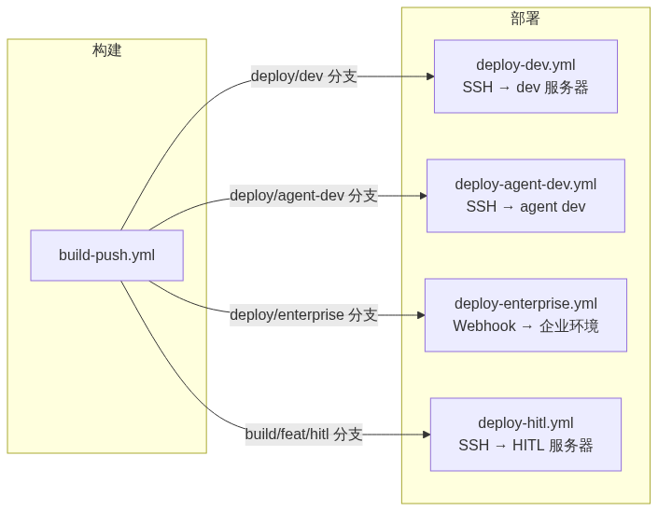
图表

3.7 自动化工作流
autofix.yml — 自动代码修复： - Docker Compose 模板变更后自动重新生成 - Python：Ruff 格式化 + lint 修复 + ast-grep 结构化重写（SQLAlchemy 2.0 迁移：.filter() → .where()、db.Column → mapped_column、Optional[T] → T | None） - Web：ESLint 自动修复
translate-i18n-claude.yml — LLM 驱动国际化： - 使用 Claude Code Action 自动翻译 en-US JSON 到 23 种语言 - 支持增量模式（仅翻译变更文件）和全量模式 - 三阶段流程：验证 → 同步 → 再验证 → 提交 PR

4. 监控和日志

4.1 可观测性体系
Dify 后端通过 27 个 Flask 扩展构建了四层可观测性体系：
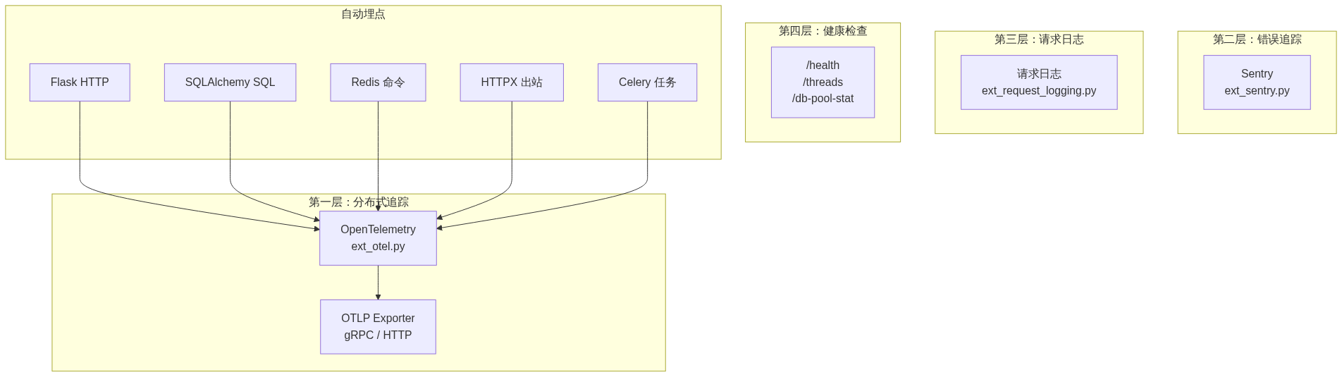
图表
OpenTelemetry 配置（ENABLE_OTEL 控制）：
配置项 | 说明
OTLP_TRACES_EXPORTER | 追踪导出器（otlp 或 console）
OTLP_METRICS_EXPORTER | 指标导出器
OTEL_ENDPOINT | OTLP 端点
OTEL_API_KEY | 认证 API Key
OTEL_SAMPLING_RATE | 采样率
自动埋点覆盖： - Flask：HTTP 请求 span + 响应指标（按状态码/方法/路由计数） - SQLAlchemy：SQL 注释器 + 引擎埋点 - Redis：Redis 命令追踪 - HTTPX：出站 HTTP 请求追踪 - Celery：任务执行追踪（Flask 和 Worker 进程均埋点） - 异常日志：logging.exception() 调用自动捕获为 span 事件
自定义语义属性（DifySpanAttributes）： - dify.app_id、dify.tenant_id、dify.workflow_id、dify.invoke_from - GenAI 标准属性：model、tokens、finish_reason 等

4.2 健康检查端点
端点 | 返回内容
GET /health | PID、状态、版本号
GET /threads | 线程转储（名称、ID、存活状态）
GET /db-pool-stat | SQLAlchemy 连接池统计（大小、已借出、溢出、超时、回收）

4.3 Sentry 错误追踪
配置项 | 说明
SENTRY_DSN | Sentry DSN（设置后启用）
SENTRY_TRACES_SAMPLE_RATE | 追踪采样率
SENTRY_PROFILES_SAMPLE_RATE | 性能分析采样率
集成：Flask + Celery。忽略的错误类型：HTTPException、ValueError、FileNotFoundError、InvokeRateLimitError。

4.4 请求日志
通过 ENABLE_REQUEST_LOGGING 启用，基于 Flask 信号机制： - INFO 级别：紧凑访问日志 {method} {path} {status_code} {duration_ms} {trace_id} - DEBUG 级别：完整请求/响应 JSON body 转储

4.5 阿里云 SLS LogStore
可选的阿里云日志服务集成（ext_logstore.py），支持双模式：
模式 | 协议 | 说明
SDK 模式 | HTTP API | 标准阿里云 LogClient SDK
PG 模式 | PostgreSQL 线协议 | 通过 psycopg2 直连，更低延迟
自动管理 workflow_execution 和 workflow_node_execution 两个 LogStore，支持从 SQLAlchemy 模型定义自动生成索引配置。

4.6 Grafana 监控仪表板
社区提供了 Grafana 仪表板，使用 Dify 的 PostgreSQL 数据库作为数据源，支持应用级、租户级、消息级的细粒度监控： - dify-grafana-dashboard

附录

A. 部署拓扑图
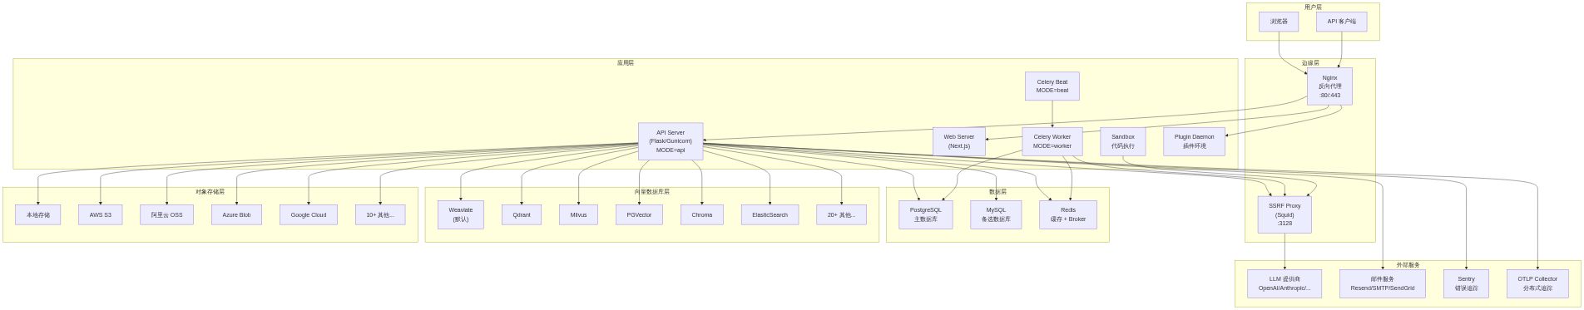
图表

B. 基础设施清单
类别 | 组件 | 技术 | 配置方式
关系数据库 | 主数据库 | PostgreSQL 15 / MySQL 8.0 | DB_TYPE 环境变量
缓存 | 缓存 + Broker | Redis 6（Standalone/Sentinel/Cluster） | REDIS_* 环境变量
消息队列 | 异步任务 | Celery 5.6 + Redis Broker | CELERY_* 环境变量
向量数据库 | 默认 | Weaviate 1.27 | VECTOR_STORE=weaviate
向量数据库 | 支持 20+ | Qdrant, Milvus, PGVector, Chroma, ES, OpenSearch, OceanBase, Oracle, Couchbase, IRIS, MyScale, MatrixOne, Vastbase, PGVecto.rs, OpenGauss, SeekDB 等 | VECTOR_STORE + 对应连接配置
对象存储 | 默认 | 本地存储 | STORAGE_TYPE=local
对象存储 | 支持 12+ | S3, Azure Blob, GCS, 阿里云 OSS, 腾讯云 COS, 华为云 OBS, 百度云 BOS, 火山引擎 TOS, Supabase, OCI, OpenDAL, ClickZetta | STORAGE_TYPE + 对应配置
反向代理 | 入口 | Nginx | nginx/ 目录模板
安全代理 | SSRF 防护 | Squid | ssrf_proxy/ 目录配置
沙箱 | 代码执行 | dify-sandbox | sandbox 服务
插件 | 插件运行时 | dify-plugin-daemon | plugin_daemon 服务
SSL | 证书管理 | Certbot (Let’s Encrypt) | certbot/ 目录
文档解析 | ETL | Unstructured | unstructured 服务（可选）
追踪 | 分布式追踪 | OpenTelemetry (OTLP) | OTEL_* 环境变量
错误追踪 | 异常捕获 | Sentry | SENTRY_DSN
日志 | 请求日志 | 内置 | ENABLE_REQUEST_LOGGING
日志 | 云日志 | 阿里云 SLS LogStore | ALIYUN_SLS_* 环境变量
邮件 | 邮件发送 | Resend / SMTP / SendGrid | MAIL_TYPE + 对应配置
监控 | 仪表板 | Grafana（社区） | 外部项目

C. 扩展初始化顺序
后端 27 个 Flask 扩展按严格依赖顺序初始化：
1. ext_timezone → 设置 TZ=UTC
2. ext_logging → 日志配置
3. ext_warnings → 警告过滤
4. ext_import_modules → 事件处理器注册
5. ext_orjson → JSON 序列化
6. ext_forward_refs → Pydantic 前向引用解析
7. ext_set_secretkey → Flask 密钥
8. ext_compress → 响应压缩
9. ext_code_based_extension → 插件系统
10. ext_database → SQLAlchemy 数据库
11. ext_app_metrics → 健康检查端点
12. ext_migrate → Alembic 迁移
13. ext_redis → Redis 客户端
14. ext_storage → 文件存储
15. ext_logstore → 阿里云 SLS
16. ext_celery → Celery 任务队列
17. ext_login → 认证
18. ext_mail → 邮件
19. ext_hosting_provider → 托管配置
20. ext_sentry → Sentry 错误追踪
21. ext_proxy_fix → 反向代理头
22. ext_blueprints → 路由注册（7 个蓝图）
23. ext_commands → CLI 命令（30+）
24. ext_fastopenapi → OpenAPI 路由
25. ext_otel → OpenTelemetry
26. ext_request_logging → 请求日志
27. ext_session_factory → 会话工厂
关键依赖约束：DB/Redis 在 Celery 之前（Celery 需要 DB 和 Redis）；蓝图在 OTEL 之前（追踪需要看到路由）；ext_session_factory 最后初始化。

D. 环境变量分类
.env.example 包含 680+ 个环境变量，分为 21 个类别：
类别 | 示例变量 | 说明
通用 | CONSOLE_WEB_URL, CONSOLE_API_URL | 基础 URL 配置
服务器 | LOG_LEVEL, SECRET_KEY, DEBUG | 服务器运行参数
存储 | STORAGE_TYPE, S3_*, OSS_* | 文件存储后端
知识库 | UPLOAD_FILE_SIZE_LIMIT, ETL_TYPE | 知识库限制
模型 | MODEL_TOKEN_LIMIT | 模型配置
多模态 | MULTIMODAL_SEND_FORMAT | 多模态限制
Sentry | SENTRY_DSN, SENTRY_TRACES_SAMPLE_RATE | 错误追踪
邮件 | MAIL_TYPE, RESEND_API_KEY, SMTP_* | 邮件服务
CORS | WEB_API_CORS_ALLOW_ORIGIN | 跨域策略
Celery | CELERY_BROKER_URL, CELERY_RESULT_BACKEND | 任务队列
Redis | REDIS_HOST, REDIS_SENTINELS, REDIS_CLUSTERS | 缓存连接
数据库 | DB_TYPE, DB_HOST, SQLALCHEMY_POOL_SIZE | 数据库连接
向量存储 | VECTOR_STORE, WEAVIATE_*, QDRANT_* | 向量数据库
工作流 | WORKFLOW_MAX_*, ENABLE_* | 工作流限制和任务开关
Nginx | NGINX_HTTPS_ENABLED, NGINX_FRONT_PROXY_TIMEOUT | 反向代理
SSRF | SSRF_PROXY_PORT, SSRF_DEFAULT_TIMEOUT | 安全代理
插件 | PLUGIN_DAEMON_* | 插件运行时
OTLP | OTEL_*, OTLP_* | 可观测性
事件总线 | EVENT_BUS_* | Redis Pub/Sub/Streams

变更日志
日期 | 版本 | 变更内容 | 作者
2026-07-19 | 1.0 | 初始版本，基于 docker/、.github/workflows/、api/extensions/ 分析 | AI Assistant

